Домашняя работа №8

Выполнил:

Сарнавский Алексей

Текст задания

1. Подключить репозиторий Docker.

2. Запустить контейнер с Ubuntu.

3. \* Используя Dockerfile, собрать связку nginx + PHP-FPM в одном контейнере.

Решение

Задание №1

Установка дополнительных утилит для корректной установки docker:

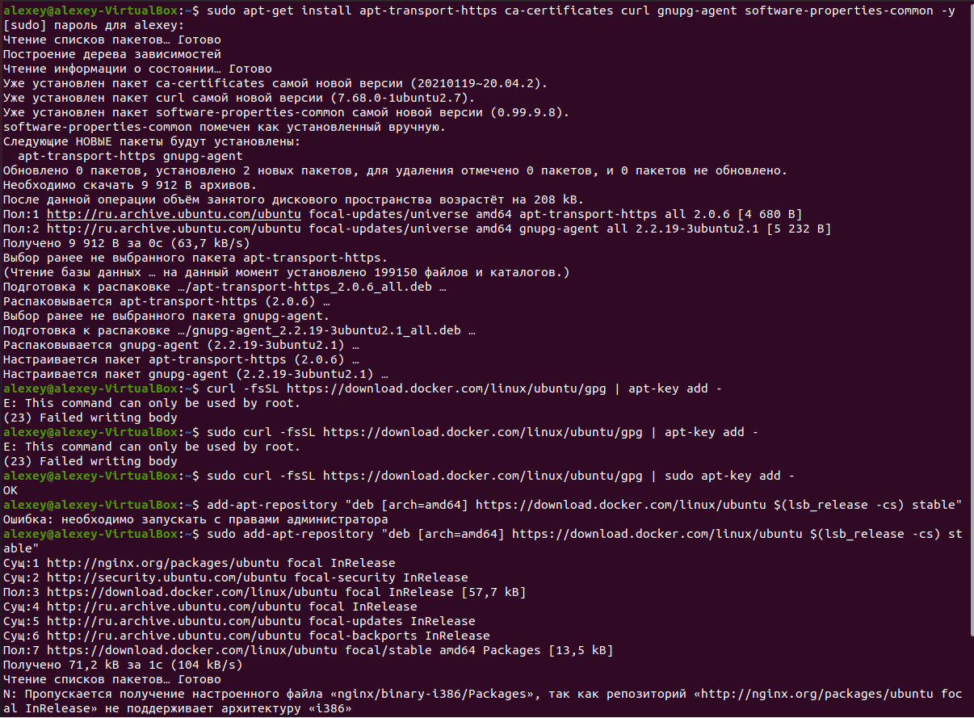

Обновление всех утилит:

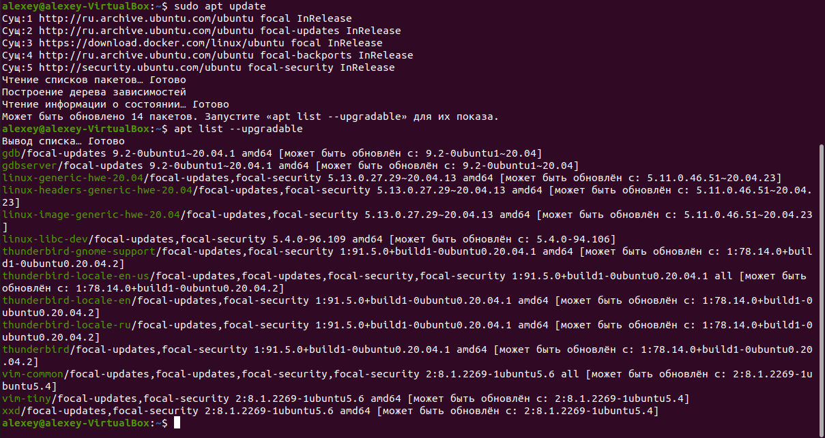

Установка docker-ce:

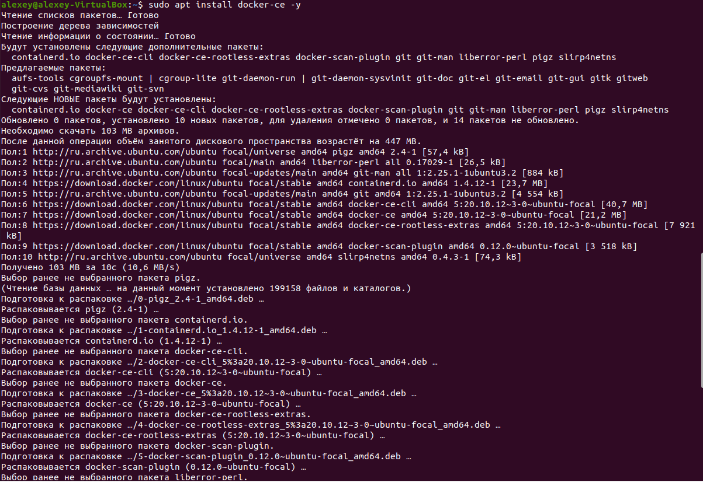

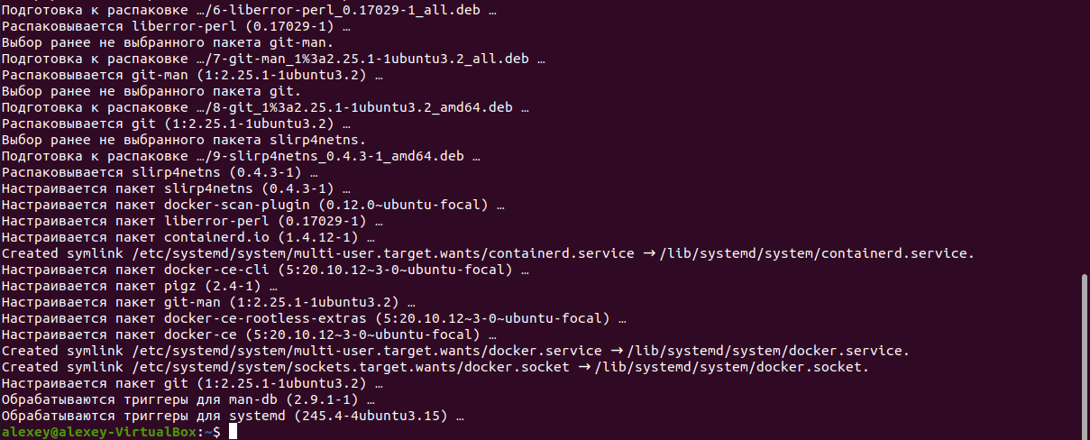

Установка завершена.

Задание №2

Контейнер с ubuntu запущен с помощью docker run:

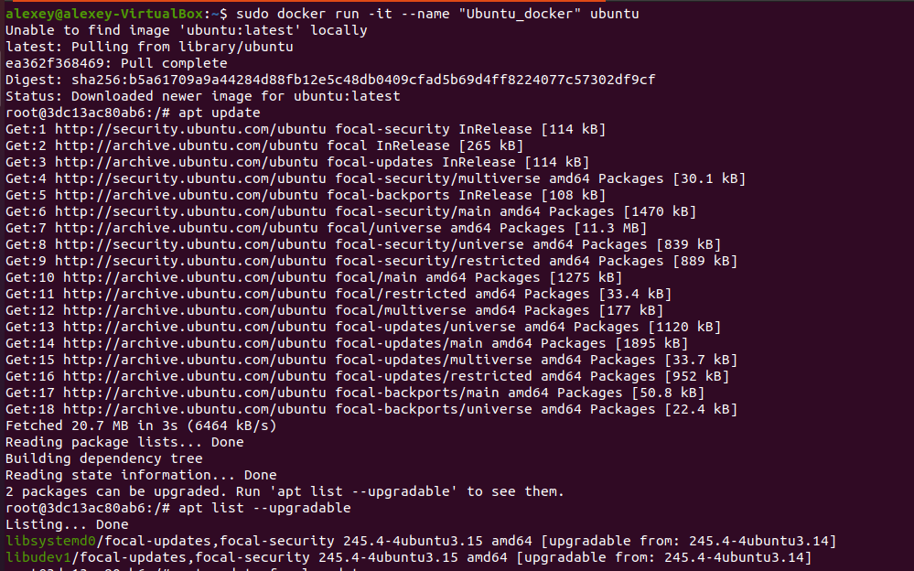

Контейнер с ubuntu запущен с помощью docker start + docker attach:

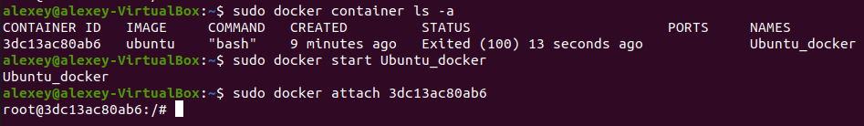

Задание №3

Создадим новый образ с помощью Dockerfile:

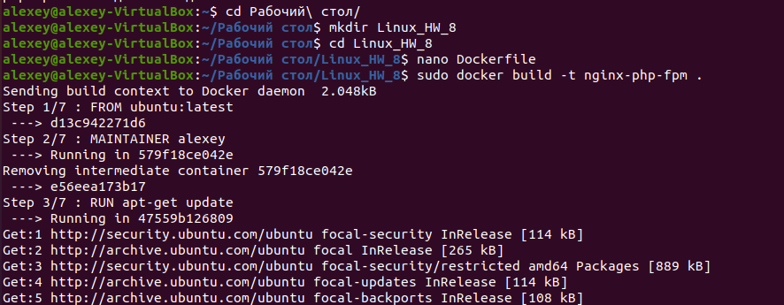

Dockerfile:

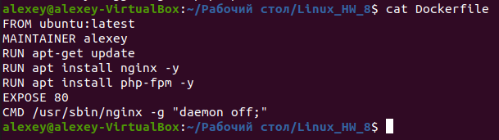

Создадим и запустим новый контейнер с помощью docker run, а затем остановим с помощью docker stop:

